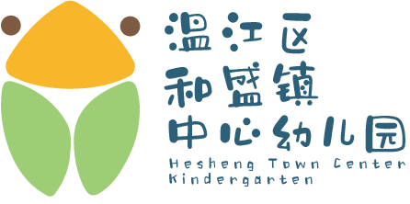

**成都市温江区和盛镇中心幼儿园章程**

成都市温江区和盛镇中心幼儿园章程

（2014年10月24日经第一届第1次教职工大会审议，2014年11月3日经园务委员会通过，修改于2022年4月8日，2022年4月15日经教代会通过，2022年4月22日经成都市温江区教育局备案， 自2022年5月1日起正式生效）

# **序 言**

温江区和盛镇中心幼儿园成立于2014年7月，前身是温江区和盛镇小学校办幼儿园、温江区实验幼儿园舒家渡分园、和盛镇中心幼儿园场镇办园点，2017年9月新园区在和盛镇广水社区建成并投入使用，正式变身为温江区和盛镇中心幼儿园。幼儿园占地约4503.4 平米，按照省级示范园标准由政府全额投入修建，园内各功能室齐全，环境优美，富有童趣。

# **第一章 总则**

**第一条** 为规范幼儿园内部管理体制和运行机制，推进幼儿园依法治校，建设现代幼儿园制度，本园根据《中华人民共和国教育法》《中华人民共和国教师法》《全面推进依法治园实施纲要》、《幼儿园管理条例》、《幼儿园工作规程》、《幼儿园教育指导纲要》等有关法律法规与规定，结合幼儿园实际，制定本章程。

**第二条** 本园全称为成都市温江区和盛镇中心幼儿园；英文表述为Hesheng Town Kindergarden Center；住所地址为成都市温江区和盛镇广水社区19组388号；邮政编码为611130 ；

**第三条** 本园由成都市温江区教育局教育局举办，经登记批准，是具有法人资格的办学机构，独立承担民事责任。本园是一所实施学前教育的全日制教育机构。

**第四条** 本园面向社会招生，招生对象为3——6岁学龄前儿童，办学规模为3个年级，9个班级，总体不超过270人。

# **第二章 办园理念与幼儿园文化**

**第五条**  **办园理念：生活和美，生命有劲，让每个生命尽兴生长**

“生活和美”：幼儿的生活应该是和美甜蜜、轻松愉悦的，幼儿园要最大程度地让幼儿感受到幼儿园生活的温暖幸福。

“生命有劲”：幼儿的生命有向上萌发的冲劲和面对困难的韧劲，幼儿园要激发出幼儿生长的生命活力。

“让每个生命尽兴生长”：每个幼儿都有自己的自然禀赋，都有无限的潜力，幼儿园要挖掘幼儿的潜力，顺应幼儿的天性，满足幼儿的兴趣，按幼儿的意愿拔节生长，促进幼儿最大可能的生长。

**办园定位**——许一所放飞天性的幼儿园

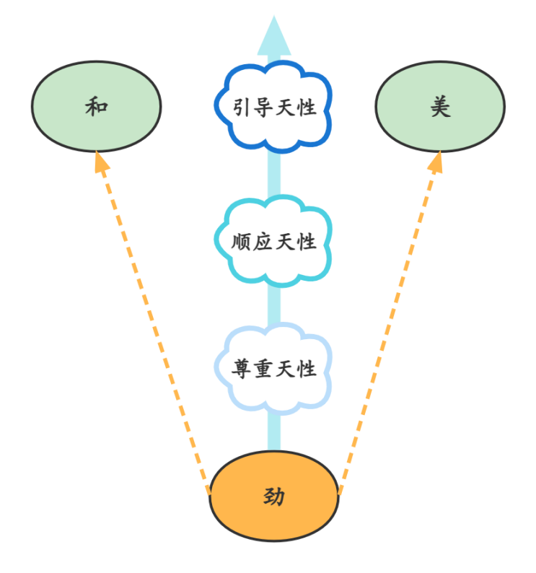

“放飞天性”：以“劲”为过程性状态，以“和”、“美”为要达成的目标，在尊重幼儿的基础上，顺应成长规律，引导幼儿天性发展。

尊重天性是基础，幼儿自身具有其天性，教师需要深入了解，才能对幼儿的天性发展做出准确的基点判断。

顺应天性是方法，教师在了解的基础上为幼儿的天性发展提供相应的支持，顺应幼儿生长的自然规律和成长的自然节律。

引导天性是目的，教师激发幼儿潜能，是为了引导天性更好地凸显，奠基未来成长，也是教师引导的最终指向。

**第六条 幼儿发展目标**

“四悦幼儿”——心悦、行悦、和悦、美悦

“心悦”：纯洁美好，心中有爱。指向社会领域。

“行悦”：生命萌动，行动有礼。指向健康、社会领域。

“和悦”：和谐友爱，脸上有笑。指向社会、语言领域。

“美悦”：品味高雅，眼里有光。指向科学、艺术领域。

**教师发展目标**

“四劲教师”——给劲、干劲、冲劲、共劲

“拼劲”：目标明确，敢想敢做。

“干劲”：坚持不懈，踏实肯干。

“冲劲”：专业发展，勇攀高峰

“共劲”：协作成长，共同进步。

**家长发展目标**

“四力家长”——尽力、合力、给力、通力

“尽力”：尽心尽力，重视陪伴。

“给力”：资源共享，配合工作。

“合力”：合力育人，和谐共赢。

“通力”：交流互通，通力合作。

**园训**

——尽情来，尽兴归。

“尽而来”：放开情怀，不加约束，心情愉悦。

“尽而归”：满足兴趣，不受干扰，放飞天性。

**幼儿园标识：**

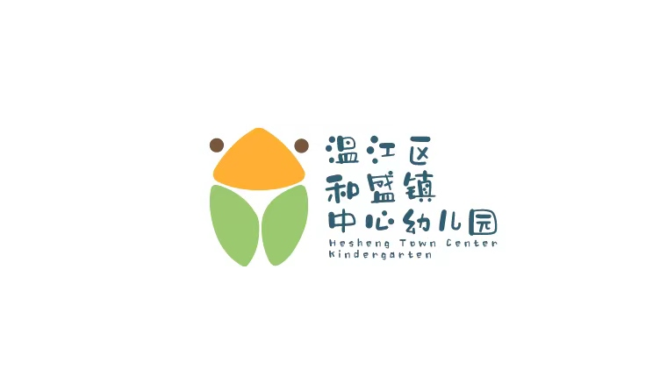

**第七条** 幼儿园按照依法治校、规范办学、自主发展的要求，定期订制 5年发展规划，并形成和健全自评机制，促进幼儿园可持续发展。

# **第三章 治理结构和运行机制**

**第八条** 幼儿园实行园长负责制。园长主持幼儿园全面工作，幼儿园基层党组织发挥政治核心作用，教职工通过教职工代表大会以及园务会参与幼儿园的民主管理。

园长是幼儿园的法定代表人，对外代表幼儿园，对内按照本章程自主管理幼儿园，全面负责幼儿园的教育教学和行政管理工作。副园长对园长负责，协助园长开展工作。

**第九条** 园长依法行使下列主要职权：

1.按照园长负责制有关规定，行使对幼儿园教育教学和行政管理的决策和指挥权。

2.组织起草幼儿园章程、制度、发展规划、工作计划，并负责组织实施、检查和评价。

3.根据幼儿园工作需要，在核定的编制内，按照精简高效原则，决定幼儿园内部机构和岗位设置。中层干部的聘任可以在民主推荐基础上征询党组织意见后由园长提名，也可以采取干部竞聘上岗的方式。经过幼儿园党组织考察，园务会议讨论决定，由园长任命（聘任）。

4.根据政府有关部门以及教育行政部门规定，结合本园实际，制订幼儿园内部劳动、人事管理和分配制度改革方案， 按规定程序组织实施。实行教师聘用合同制，与教师订立聘用合同。

5.根据教育行政部门的有关规定，制订幼儿园的课程方案和教学计划，设置开发校本课程，确定教学进度，选用教材， 组织教学活动，对教师和幼儿进行考核评价。

6.按财务制度和教育行政部门的有关规定，对上级的拨款、学费返还留成和社会赞助等各种收入以及校舍设施、仪器设备等，合理安排使用。

7.按照有关规定和程序对教职工进行奖惩。对工作成绩显著的教职工给予奖励；对严重违纪或给幼儿园工作造成重大损失的教职工给予行政处分、解聘或辞退。

8.负责幼儿园安全工作。

9.组织协调幼儿园与政府、社区、家庭等方面的关系，为幼儿园创造良好的育人环境。

**第十条** 幼儿园基层党组织发挥政治核心作用。 幼儿园依靠基层党组织，充分发挥工会、教职工代表大会、 共青团等组织的作用。

幼儿园基层党组织领导幼儿园思想政治工作和精神文明建设，保证、监督教育方针的全面贯彻执行。

**第十一条** 幼儿园建立以教师为主体的教职工代表大会制度，保障教职工参与幼儿园民主管理 和进行民主监督。

教职工代表大会行使审议建议权、审议通过权和评议监督权。凡与教职工利益直接相关的福利和校内分配实施 方案以及有关教职工聘任、考核、奖惩的办法，须经教职工代表大会审议通过。

幼儿园工会作为教职工代表大会的工作机构，依法保障幼儿园民主管理、民主监督的落实，维护教职工的合法权益。

**第十二条** 幼儿园设置教育教学管理和后勤管理等职能部门，分别承担相应的管理职能。

**第十三条** 幼儿园建立园务委员会，负责审议幼儿园章程、发展规划和其他重大规章制度、人事与财务 方案等校内重大事项；建立家长委员会，增进家校沟通，保障幼儿家长参与幼儿园与幼儿利益密切 相关的重大决议和管理工作。

**第十四条** 幼儿园建立健全重大事项决策制度。幼儿园重大问题由园务会议决策。园务会议成员为正副园长、党员教师、骨干教师、青年教师、保育教师及后勤人员，会议由园长主持。重大问题决策要贯彻民主集中制原则，会前个别酝酿，会上充分讨论，民主集中，园长决策。根据管理权限，须报上级有关部门批准的重大问题应按规定程序报批 后方可实施。幼儿园基层党组织发挥监督保障作用。

凡属教职工（代表）大会职权范围的事项，应提交园务会审议。

**第十五条** 幼儿园建立健全信息公开制度。 幼儿园实行园务公开，切实保障教职工的知情权、参与权和监督权；同时向社会公开幼儿园相关信息，以适当方式为幼儿及 其家长了解幼儿的有关情况提供便利，接受 社会、家长的监督。

**第十六条** 幼儿园建立法律顾问制度。学校与律师事务所签订《聘请法律顾问合同》，聘请律师作为 幼儿园法律顾问。为幼儿园的行政行为、合同行为、重大决策等 非诉讼性法律事务提供法律意见；就涉及幼儿园的诉讼、仲 裁、执行等法律事务提供法律意见；经幼儿园指派，以幼儿园法律顾问身份对特定事项进行调查、协调、代理诉讼，反映实 情并提供相关的法律意见。

**第十七条** 幼儿园建立健全园内权益救济制度，保障幼儿和教职工的合法权益。

幼儿园建立园内申诉制度。分别成立园内幼儿申诉处理机构和园内教师申诉处理机构，明确申诉处理机构的人员组成、受理及处理规则。

幼儿园建立健全争议调解机制。通过校劳动（人事）争议调解委员会，就教职工与幼儿园的劳动（人事）争议进行调解； 通过幼儿园人民调解委员会，就幼儿、教职工、幼儿园间的民事纠纷进行调解。

**第十八条** 幼儿园建立健全校园安全制度， 制定校园安全应急预案，定期开展安全教育，组织安全演练， 加强校舍、交通、消防、饮食卫生、周边环境治安以及教育教学安全管理，防范安全事故发生。

幼儿园按照国家有关规定投保幼儿意外伤害校方责任险， 鼓励幼儿自愿参加人身意外伤害险。发生意外伤害事故时要及时行动开展救助，应细化发生意外事故的处理流程，明确校方、教师和幼儿各自担负责任的界限。

**第十九条** 幼儿园依法接受教育及其他政府相关部门的管理和监督，接受社会、家长的监督，听取社会各界对幼儿园工作的意见和建议。

# **第四章 教育教学管理**

**第二十条** 幼儿园建立健全年级组、 教研组、备课组等教育教学基层管理机制。

年级组长负责本年级的德育、教学工作，统筹 教师分工与管理、年级教育活动、年级管理工作等。

教研组长负责领导、组织教师进行集体教学研究。教研组定期开展教学研究活动，按幼儿园安排参加各种培训和学术活动，贯彻落实教学计划，完成各项教学任务。

备课组长负责组织本组教师进行集体备课和教学研究活动，完成教育教学任务。

**第二十**一条 幼儿园班级设正、副班主任各一名。

班主任全面负责本班教育和保育工作，根据《幼儿园工作规程》提出的要求及每学期园务工作的安排，结合本班实际，制定班主任工作计划，并认真执行。

副班主任协助班主任，结合本班实际与正班主任教师共同订好教育工作计划，认真完成班级教育教学工作。

**第二十二条** 幼儿园贯彻国家课程、地方课程和园本课程三级管理体制，认真执行国家和地方课程计划，编制符合自己幼儿园特点的课程方案，形成幼儿园特色课程体系。

幼儿园按照课程设置标准实施教育教学，确保开齐课程，开足课时。注重教育教学效果，形成良好的园风、教风和学风。

幼儿园充分发挥学科课程和综合实践活动课的整体功能，尊重人的成长规律和教育规律，对幼儿进行德育、智育、体育、美育和劳动技术教育，促进幼儿全面发展，学有所长。

幼儿园建立实习工作管理制度，确保幼儿实习计划完成、实习工作安全、实习合法权益的维护

**第二十三条 幼**儿园教学管理

1. 认真贯彻执行党的教育方针，严格遵循《幼儿园工作规程》、《幼儿园教育指导纲要》及有关文件的规定，本着面向全体幼儿，全面提高幼儿素质为目的，采用科学的课程模式，开展幼儿园教育教学活动。
2. 明确幼儿园教育教学的研究目标，即幼儿发展水平目标（包括幼儿在健康领域、科学领域、语言领域、艺术领域、社会领域的发展），研究目的在于怎样促使每一个幼儿在不同水平上身心得到健康发展。
3. 幼儿园以游戏为基本形式，利用观察、游戏、集体教育活动（或分组活动、区域活动）劳动、体育活动，日常生活、娱乐等手段，进行综合性整体优化教学，并积极发挥教育手段的教育作用。
4. 明确培养目标，严格遵循教育原则，制定切实可行的教育教学计划、学期计划、月计划、周计划、日计划安排及活动教案等，认真填写与教育有关的其他资料。
5. 强调规范的一日生活各环节。

**第二十四条** 幼儿园教育科研管理

幼儿园营造民主、自由、科学的研究氛围，构建对话、合 作、反思、共享的研修文化，鼓励教师开展教育教学改革和实验。

1. 园长是本园教育科研工作的第一责任人，亲自领导、组织并参与园教育科学研究，与课题组成员共同研讨设立园核心课题，制定和实施园教育科研工作计划，指导并检查各类子课题的研究，推进园教育科研工作发展。
2. 园长应将教育科研工作纳入幼儿园整体发展规划，指定专人负责园教育科研工作。
3. 注重课题过程管理，园长应参与课题组学习、实践与研讨活动的状况，关注教师参与和提高程度，为幼儿园科研工作提供指导和帮助。
4. 课题组负责人做好课题管理工作，定期开展课题研究工作，做好课题开展过程中的资料积累工作等，在时间、经费上确保课题正常运行。

**第二十五条** 幼儿园实行全员的德育管理。

幼儿园坚持全员德育原则，园长负责，教职工参与，实行教书育人、管理育人、服务育人。构建德育目标体系，健全德育管理机制，建立幼儿园、家庭、社会三结合的育人网络，优化德育活动过程。

幼儿园加强以树立社会主义民主法治、自由平等、公平正 义理念为目标的公民意识教育，积极引导幼儿理解并正确地 行使权利，依法维护自身合法权益，并尊重他人权利，履行相应义务，增强社会责任感。

**第二十六条** 幼儿园严格执行有关幼儿园体育、卫生工作的法规规章，幼儿园通过日常体育游戏和户外活动增强幼儿体质，开展健康教育，培养幼儿良好的生活卫生习惯。

幼儿园建立医务室，建立幼儿健康档案，定期体检，预防传染病、常见病及食物中毒。幼儿园完善卫生工作制度，不断改善环境卫生条件，在校园室内教学活动场 所、食堂实施禁烟。

# **第五章 幼儿**

**第二十七条** 凡被幼儿园录取或转入幼儿园学习的受教育者即取得幼儿园学籍，为幼儿园幼儿。

幼儿园实施学前教育，按就近免试入学的原则，招收幼儿园服务区内适龄儿童入学，实行秋季招生。不属幼儿园服务区内的新生，按上级教育行政部门的有关规定办理入学手续。

**第二十八条** 幼儿享有下列权利：

1.参加教育教学计划安排的各种活动，使用教育教学设备、图书资料；

2.按照国家有关规定获得帮困助学金；

3.对幼儿在园受到教师侵犯其人身权、财产权等合法权益，提出申诉或者依法提起诉讼；

4.法律法规规定的其他权利。

**第二十九条 幼**儿应当履行下列义务：

1.尊重法律、法规，遵守幼儿园章程及规章制度，遵守公共秩序和幼儿行为规范要求；

2.尊师爱园，团结小朋友，参加集体活动，促进身心健康，养成良好的思想品德和行为习惯；

3.愉快的参加幼儿园的各项活动；

4.爱护幼儿园提供的教育教学资源；

5.法律法规规定的其他义务

**第三十条** 幼儿园按照市、区教育行政部门有关幼儿学籍管理的规定实行学籍管理，健全幼儿学籍档案，依法办理幼儿转学、休学、复学等手续。

第三十一条 幼儿园建立幼儿成长档案，对幼儿实施综合素质评定，促进幼儿全面发展。

**第三十二条** 幼儿园对符合入学条件而家庭经济困难的幼儿，按区教育局规定通过教育局资助中心以助学金等形式提供资助。

**第三十五条** 为保障幼儿在园期间的合法权益，幼儿园及教职工应当做到：

（一）平等对待幼儿。关注幼儿个体差异，因材施教，促进幼儿充分发展。不得歧视幼儿。

（二）尊重幼儿人格。不得对幼儿实施体罚、变相体罚或者其他侮辱人格尊严的行为，严禁用讽刺、威吓等方式给幼儿心理造成伤害。

（三）尊重幼儿隐私。保护幼儿个人信息，未经幼儿及其监护人同意，不得随意使用、披露幼儿个人隐私。

（四）不得非法收缴幼儿财物。为保护幼儿安全、保障 校园秩序，可以对幼儿危险的相关物品采取必要措施予以处理，但应及时与监护人联系。

# **第六章 教职工**

**第三十七条** 幼儿园执行国家教师资格制度、 公开招聘制度和教师专业技术职务评聘制度，依法实行幼儿园用人制度。幼儿园根据编制部门核定的编制数额、岗位数和岗位任职条件及教育行政部门、幼儿园相关规定聘用教职工，公开招聘，竞争上岗，对聘用人员实行岗位管理和绩效工资制度。

**第三十八条** 幼儿园教职工除享有法律法规等规定的权利外，还享有下列权利：

1.进行教育教学活动，开展教育教学改革和实验；

2.从事科学研究、学术交流，参加专业的学术团体，在学术活动中充分发表意见；

3.指导幼儿的学习和生活，评定幼儿的发展；

4.按时获取工资报酬，享受国家规定的福利待遇以及寒暑假期的带薪休假；

5.对幼儿园教育教学、管理工作和教育行政部门的工作提出意见和建议，通过教职工代表大会或者其他形式，参与学校的民主管理；对幼儿园重大事项有知情权；对不公正待遇或处分有申诉权；

6.参加与幼儿园教育教学工作相关的进修或者其他方式的培训；

7.使用幼儿园设施设备、图书音像资料及其他教育教学用品；

8.法律法规规定的其他权利。

**第三十九条** 幼儿园教职工除履行法律法规等规定的义务外，还应履行下列义务：

1.遵守宪法、法律和职业道德，为人师表；

2.贯彻国家的教育方针，遵守规章制度，执行幼儿园的教学计划，履行教师聘约，完成教育教学工作任务；

3.对幼儿进行宪法所确定的基本原则的教育和爱国主义、民族团结的教育，法制教育以及思想品德、文化、科学技术教育，组织、带领幼儿开展有益的社会活动；

4.关心、爱护全体幼儿，尊重幼儿人格，促进幼儿在品德、智力、体质等方面全面发展；

5.制止有害于幼儿的行为或者其他侵犯幼儿合法权益的行为，批评和抵制有害于幼儿健康成长的现象；

6.不断提高思想政治觉悟、道德修养和教育教学业务水 平。

**第四十条** 其他职工按照合同履行岗位职责，幼儿园依法保障其合法权益。

**第四十一条** 幼儿园制定教师专业发展、师训计划，鼓励和支持教师参与学术研究、考察交流和进修培训，促进教师专业成长。

**第四十二条** 幼儿园保证教职工工资、保险、 福利待遇按照国家和本市有关规定执行，逐步改善教职工的工作条件，帮助解决教职工遇到的实际困难。

**第四十三条**  幼儿园建立健全班主任选配、聘任、培训、考核、评优等制度，切实加强班主任队伍建设，提升敬业精神、教育理念和业务能力。

教师应当遵照《中小学班主任工作规定》，履行职责， 完成任务，享受相应待遇与权利。

**第四十四条** 幼儿园建立教职工业务档案， 每年对教职工的职业道德、工作能力、工作态度和工作绩效进行考核，考核结果作为续聘、转岗、解聘、晋升工资、实施奖惩等的依据。

幼儿园将师德表现作为教师考核、职务评聘、进修深造和评优评先等的首要内容。

**第四十五条** 幼儿园对在教育教学、科研、管理服务等方面表现优异、业绩突出者予以表彰和奖励。

幼儿园对违反校纪校规和合同，或在工作中造成失误和不良影响的教职工，视情节轻重，按照有关规定予以批评教育和惩处。

# **第七章 幼儿园资产及财务管理**

**第四十六条** 幼儿园开办资金为人民币5万元。幼儿园具体经费来源包括财政补助收入、保教费等。

**第四十七条** 幼儿园资产受法律保护，任何单位、个人不得侵占、私分和挪用。

幼儿园对侵占校舍、场地、设施等的行为和侵犯幼儿园名称权及无形资产的行为，应积极履行国有资产管理职责，依法追究侵权者的责任。

对幼儿园财物造成损坏的应当依法赔偿。

**第四十八条** 幼儿园建立健全财产、物 资管理制度，建立账目，落实专人管理，定期清点，及时做 好变更、增减手续。

幼儿园向教职工和幼儿提供符合国家安全标准的教育教 学设施设备，有计划地进行幼儿园基本建设和维护修缮工作，并及时检查、维修，消除安全隐患。

幼儿园加强对绘本馆、多功能厅、科探室、木工坊、建构室、创意室、等功能室及幼儿户外活动场地的管理，充分发挥相关场地的使用效益，防止设备设施的闲置和浪费。

**第四十九条** 幼儿园如遇因政府规划调整等不可抗拒因素而需要迁址、合并、分立或终止时，应当及时制订保护幼儿园资产安全的方案，并依法进行资产清算。

**第五十条** 幼儿园建立健全财务管理制度。幼儿园财务活动在园长领导下开展，实行民主管理和财务公开。

幼儿园执行国家统一的会计制度，配备具有专业资格的会计人员，依法进行会计核算，建立健全内部会计监督制 度，保证会计资料合法、真实、准确、完整。

幼儿园依法向政府部门提出年度预算安排意见，经批准后执行，并接受上级教育行政部门和财政、税务、审计、监察 等相关职能部门的监督。

**第五十一条** 幼儿园严格执行国家收费政策，规范收费行为，按照有关部门确定的项目和标准收费，各项收入按照有关规定严格管理，行政事业性收入实行收支两条线管理。

**第五十二条** 幼儿园依法接受社会各界的捐赠，建立健全受赠财产的使用制度，加强对受赠财产的管理并接受社会监督。

# **第八章 幼儿园与家庭、社会**

**第五十三条** 幼儿园主动与社会、家庭联系沟通，加强幼儿园、家庭、社会密切配合的育人体系建设，形成教育合力，鼓励幼儿园创新幼儿园、家庭、社会三位一体教育的新模式、新方法。

幼儿园利用社会资源建立德育、科普、法制、社区等各类教育基地，定期组织开展园外教育活动。

幼儿园的资源向社区开放。

**第五十四条** 幼儿园按照一定的民主程序， 本着公正、公平、公开的原则，在自愿的基础上，组织家长 选举出班级、园级两级家长委员会。

家长委员会应当制定自己的章程，在幼儿园的指导下履行参与幼儿园管理、参与教育工作、沟通幼儿园与家庭等职责，做好德育、保障幼儿安全健康、化解家园矛盾、参与幼儿园管理等工作。

幼儿园应当建立与家长委员的联席会议制度，通报幼儿园发展规划及其进展、教育教学工作情况，听取家长委员会的意 见和建议，取得支持和帮助。此外，应当为家长委员会的召 开提供一定的条件。

**第五十五条** 幼儿园建立教师与家长的日常联系机制。教师特别是班主任应密切联系家长，做好家庭访问工作，形成家园教育合力，促进幼儿健康成长。

**第五十六条** 幼儿园通过加强内部建设，树立良好的公共形象，在相应区域内发挥积极作用，服务于学习型城市建设。

幼儿园配合社区开放园内文化设施和体育场地。

幼儿园依托社区，开发社区教育资源，开展社会实践活动，为幼儿创造服务社区和实践体验的机会。

**第五十八条** 幼儿园根据办学实际需要，开展校际互动合作，不断扩大对外交流，拓展教育视野，提升办学水平。

幼儿园开展国际教育合作与师生交流，加强与港澳台地区教育合作与师生交流，合作交流要遵守相应的法规，按相关规定聘请外籍教师和港澳台地区教师，面向世界推进教育理念、教育内容、教育方式的创新优化。

# **第九章 附则**

**第五十九条** 幼儿园建立健全本章程统领下的幼儿园规章制度体系。规章制度的立、改、废均依照民主程序进行。

**第六十条** 本章程未尽事宜按照法律法规及上级文件政策执行。如有抵触，以法律法规及上级文件 政策为准。 ）

**第六十一条** 本章程经幼儿园教职工代表大会审议，园务委员会通过，并经成都市温江区教育局备案之日起实施。

**第六十二条** 本章程的修订由园务委员会或 1/3 以上教职工代表大会代表提出，经教职工代表大会审议，园务会议通过，报温江区教育局备案后生效。

**第六十三条**【章程解释】本章程由幼儿园办公室负责解释。